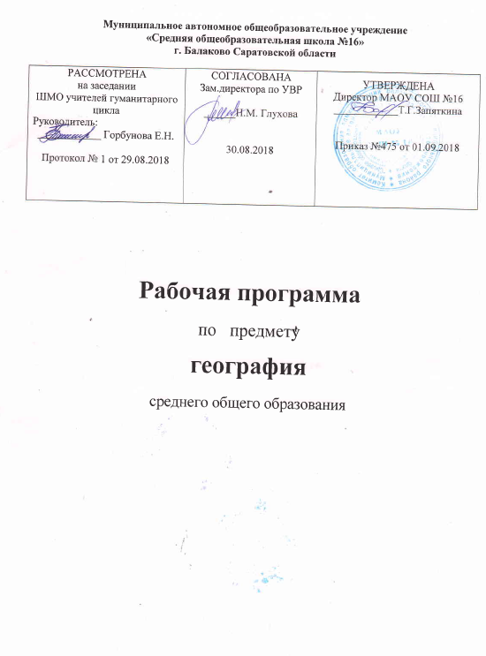
Рабочая программа по предмету «География» среднего общего образования разработана на основе Примерной образовательной программы среднего общего образования по географии (базовый уровень) и авторской программы О.А.Бахчиева, учебного плана МАОУ СОШ №16,школьной основной образовательной программы. Программа предмета «География» рассчитана на пять лет. Общее количество часов на уровне среднего общего образования составляет 68 часов со следующим распределением часов по классам: 10 класс-34 часа,11 класс-34 часа в год для классов общеобразовательного типа.
УМК:. «Экономическая и социальная география мира» О.А. Бахчиевой, под общ. Ред. В.П. Дронова, М: - Издательский центр «Вентана-Граф». 2016 г. Учебник для общеобразовательных учреждений, по которому будет вестись преподавание, рекомендован Министерством образования и науки РФ.
Целью реализации основной образовательной программы среднего общего образования по учебному предмету «География» является условие содержания предмета и достижение обучающимися результатов изучения в соответствии с требованиями ФГОС среднего общего образования и основной образовательной программы среднего общего образования.
Задачами учебного предмета являются:
формирования коммуникативных ценностей, основу которых составляют процесс общения, грамотная речь, а ценностные ориентации направлены на воспитание у учащихся:
- правильного использования географической терминологии;
- потребности вести диалог, выслушивать мнение оппонента, участвовать в дискуссии;
- способности открыто выражать и аргументировано отстаивать свою точку зрения.

Планируемые предметные результаты освоения учебного предмета «География»
В результате изучения географии на базовом уровне ученик должен:
знать/понимать:
- основные географические понятия и термины; традиционные и новые методы географических исследований;
- особенности размещения основных видов природных ресурсов, их главные месторождения и территориальные сочетания; численность и динамику населения мира, отдельных регионов и стран, их этногеографическую специфику; различия в уровне и качестве жизни населения, основные направления миграций; проблемы современной урбанизации;
- географические аспекты отраслевой и территориальной структуры мирового хозяйства, размещения его основных отраслей; географическую специфику отдельных стран и регионов, их различия по уровню социально-экономического развития, специализации в системе международного географического разделения труда; географические аспекты глобальных проблем человечества;
- особенности современного геополитического и геоэкономического положения России, ее роль в международном географическом разделении труда;
уметь:
- определять и сравнивать по разным источникам информации географические тенденции развития природных, социально-экономических и геоэкологических объектов, процессов и явлений;
- оценивать и объяснять ресурсообеспеченность отдельных стран и регионов мира, их демографическую ситуацию, уровни урбанизации и территориальной концентрации населения и производства, степень природных, антропогенных и техногенных изменений отдельных территорий;
- применять разнообразные источники географической информации для проведения наблюдений за природными, социально-экономическими и геоэкологическими объектами, процессами и явлениями, их изменениями под влиянием разнообразных факторов;
- составлять комплексную географическую характеристику регионов и стран мира; таблицы, картосхемы, диаграммы, простейшие карты, модели, отражающие географические закономерности различных явлений и процессов, их территориальные взаимодействия;
- сопоставлять географические карты различной тематики;
Использовать приобретенные знания и умения в практической деятельности и повседневной жизни:
- для выявления и объяснения географических аспектов различных текущих событий и ситуаций;
- нахождения и применения географической информации, включая карты, статистические материалы, геоинформационные системы и ресурсы Интернета; правильной оценки важнейших социально-экономических событий международной жизни, геополитической и геоэкономической ситуации в России, других странах и регионах мира, тенденций их возможного развития;
понимания географической специфики крупных регионов и стран мира в условиях глобализации, стремительного развития международного туризма и отдыха, деловых и образовательных программ, различных видов человеческого общения.
Содержание учебного предмета география (68ч.)
География как наука
Естественно-общественная сущность географии. Современные тенденции в развитии географической науки. Структура географической науки.
Экономическая и социальная география как наука: ее сущность, структура, методы, источники информации. Система социально-экономико-географических научных дисциплин. Экономико-географическое положение, его виды, основные компоненты, методы оценки.
Общегеографические представления о современной географической картине мира.
Традиционные и новые методы географической науки – картографический, статистический, описательный, полевой, сравнительно-географический, математический, моделирования, аэрокосмический, геоинформационный. Географические прогнозы.
Практические работы.
Использование традиционных и новых методов географической науки для поиска обработки и представления географической информации.
Составление простейших географических прогнозов.
Введение в экономическую и социальную географию. Общий обзор современного мира
Политическое устройство мира. Политическая география и геополитика. Основные идеи и концепции формирования мирового геополитического пространства; территориально-политическая организация общества. Многообразие стран современного мира. Типология стран мира. Формы государственного правления и административно-территориального устройства стран мира.
Природа и человек в современном миреВзаимодействие человечества и природы в прошлом и настоящем. Международный характер проблемы «дестабилизация окружающей среды». Экономико-географическое изучение природных ресурсов, их классификация, обеспеченность ими различных стран. Понятие о природно-ресурсном потенциале и его экономической оценке. Обеспеченность минеральным сырьем различных государств и регионов. Комплексное освоение ресурсов.
Основные типы природопользования. Источники загрязнения окружающей среды. Геоэкологические проблемы регионов различных типов природопользования. Пути сохранения качества окружающей среды.
География населения. Географические аспекты происхождения и расселения современного человека. Динамика численности населения Земли, концепция демографического перехода. Демографическая политика. Неравномерность размещения населения земного шара: основные черты и факторы. Половозрастной состав населения, его занятость, уровень и качество жизни. Миграция. Геоурбанистика. Этногеография и география религий.
Оценка трудовых ресурсов и уровня обеспеченности ими населения.баланс трудовых ресурсов. Влияние этнических, исторических, географических особенностей на формирование трудовых навыков населения и развитие производства. Проблемы занятости и безработицы в странах мира. Управление процессом формирования и использования трудовых ресурсов.
География хозяйства. Отраслевая, функциональная и территориальная структуры хозяйства, их изменения под воздействием научно-технической революции. Факторы размещения производства. Географическое разделение труда, факторы его развития. География важнейших отраслей хозяйства.
Международные экономические отношения. Мировой рынок товаров и услуг. География международных экономических связей. Специальные экономические зоны как элементы глобальной территориальной структуры хозяйства. Транснациональные корпорации и их роль в глобализации мировой экономики.
География мировых валютно-финансовых отношений. Крупнейшие международные отраслевые и региональные союзы. Международная торговля – основные направления и структура. Главные центры мировой торговли.
Практические работы.
Экономико-географическая оценка природных ресурсов, их территориальных сочетаний, основных типов природопользования.
Составление простейших прогнозов роста и расселения населения мира, отдельных регионов и стран.
Составление комплексных географических характеристик городов и населенных пунктов;
Составление экономико-географической характеристики основных отраслей промышленности, сельского хозяйства, инфраструктуры.
Определение стран-экспортеров основных видов промышленной и сельскохозяйственной продукции, видов сырья; районов международного туризма и отдыха, стран, предоставляющих банковские и другие виды международных услуг.
Определение основных направлений международной торговли; факторов, определяющих международную специализацию стран и регионов мира.
Россия в современном мире
Современные географические проблемы развития России. Геополитические и географические проблемы развития России. Геополитическое и геоэкономическое положение России. Проблемы использования природно-ресурсного потенциала. Многонациональность как специфический фактор формирования и развития страны. Демография и расселение. Геоэкологическая ситуация. Географические следствия формирования рыночных отношений. Регионы России.
Россия в мировом хозяйстве и международном географическом разделении труда; география отраслей ее международной специализации.
Характеристика современного этапа преобразований закрытой экономики прошлого в открытую экономику будущего. Россия в системе международных финансово-экономических и политических отношений.
Особенности географии и структуры международной торговли. Крупнейшие торговые партнеры России. Структура внешнеторгового баланса. Основные формы внешних экономических связей. Участие России в международных отраслевых и региональных организациях. Россия и страны Содружества независимых государств (СНГ). Участие России в Международных социально-экономических и геоэкологических проектах.
Практические работы
Учебное моделирование и проектирование развития и размещения населения и хозяйства России в будущем; республики, края, области, города, своей местности.
Регионы и страны мира
Страноведение и регионалистика. Функции, методы и тенденции развития. Понятие о географическом регионе. Основные варианты регионального деления мира. Особенности географического положения, истории открытия и освоения, природно-ресурсного потенциала, населения, хозяйства, проблем современного социально-экономического развития крупных регионов и стран Европы, Азии, Африки, Северной и Латинской Америки, Австралии.
Цивилизационные регионы мира. География объектов природного и культурного наследия.
Практические работы.
Объяснение взаимосвязей между размещением населения, хозяйства, природными условиями разных территорий.
Составление комплексной географической характеристики стран разных типов и крупных регионов мира; определение их географической специфики.

Тематическое планирование 10 класс.

№ п/п | Наименование разделов и тем | Всего часов
1. | География как наука | 1 ч.
2. | Общий обзор современного мира | 31
3. | Россия в современном мире | 2
Итого |  | 34
Практические работы |  | 6
Контрольные работы |  | 2
Входной контроль |  | 1
Промежуточный контроль |  | 1
Итоговый контроль |  | 1

Тематическое планирование 11 класс

№ п/п | Наименование разделов и тем | Всего часов
1. | Региональная характеристика мира | 34
Практические работы |  | 6
Контрольные работы |  | 2
Входной контроль |  | 1
Промежуточный контроль |  | 1
Итоговый контроль |  | 1

